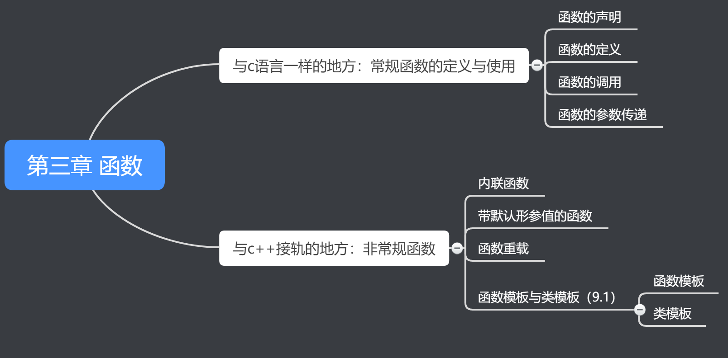

c++的函数部分有一半是与c基本一样的，老师告诉我们说c语言是一个面向过程的编程语言，所以函数的定义里面不像c++的类一样将数据与操作封装在一起，在c的函数里只有操作。定义一个函数，实现一个特定的功能，主调函数借助值传递向被调函数传递值，被调函数再return结果，完成主调函数交给它的任务。通过函数的定义与使用，就把整个程序的功能分清楚了，每个部分干啥都很明朗，而且主函数也看起来非常的简洁易懂，这就是在我看来的函数的好处。